

DOI:

Geliş Tarihi:

Kabul Tarihi:

|  |
| --- |
| Mediterranean Journal of Humanities |
| https://dergipark.org.tr/mjh |
| XIV/2 (2024) ..-.. |

İlk Başlık Makalenin Yazıldığı Dilde, En Fazla 15 Sözcük, Yalnızca İlk Harfler Büyük Olmalıdır (Stil: İlk Başlık)

Buraya İkinci Başlık Gelmeli ve En Fazla 15 Sözcük, Yalnızca İlk Harfler Büyük Olmalıdır (Stil: İkinci Başlık)

(Stil: Yazar(lar)) Birinci Yazar Ad SOYAD[1]*

İkinci Yazar Ad SOYAD[2]**

**Öne Çıkanlar:**

* Makalenizin 'Öne Çıkanlar' bölümü için sizden çalışmanızın önemli bulgularını
* Ve alana katkısını özetleyen, en az 3 - en fazla 5 cümle yazılmalıdır.
* Her cümlenin boşluklar dahil 100 karakteri geçmemesine lütfen özen gösteriniz.
* Kelime sayısını öğrenmek için cümlenizi seçip **Ctrl+Shift+G** kısayolunu kullanabilirsiniz.

**Öz:**Özetiniz 150-200 sözcük arasında olmalıdır. Özetinizde çalışmaya duyulan gereksinim, kaynak taraması, yöntem, bulgular, sonuçlar ve doğurgular gibi çalışmanın başlıklarını ve içeriğini tam olarak özetleyen bir tanıtım yer almalıdır. Özetiniz 150-200 sözcük arasında olmalıdır. Özetinizde çalışmaya duyulan gereksinim, kaynak taraması, yöntem, bulgular, sonuçlar ve doğurgular gibi çalışmanın başlıklarını ve içeriğini tam olarak özetleyen bir tanıtım yer almalıdır. Özetiniz 150-200 sözcük arasında olmalıdır. Özetinizde çalışmaya duyulan gereksinim, kaynak taraması, yöntem, bulgular, sonuçlar ve doğurgular gibi çalışmanın başlıklarını ve içeriğini tam olarak özetleyen bir tanıtım yer almalıdır. Özetiniz 150-200 sözcük arasında olmalıdır. Özetinizde çalışmaya duyulan gereksinim, kaynak taraması, yöntem, bulgular, sonuçlar ve doğurgular gibi çalışmanın başlıklarını ve içeriğini tam olarak özetleyen bir tanıtım yer almalıdır. Özetiniz 150-200 sözcük arasında olmalıdır. Özetinizde çalışmaya duyulan gereksinim, kaynak taraması, yöntem, bulgular, sonuçlar ve doğurgular gibi çalışmanın başlıklarını ve içeriğini tam olarak özetleyen bir tanıtım yer almalıdır. (Stil: Özet)

**Anahtar Kelimeler:** Sözcük 1, Sözcük 2, Sözcük 3 (en az 4, en fazla 6 sözcük) (Stil: Anahtar Sözcükler)

**Highlights:**

* Makalenizin “Highlights' bölümü için sizden çalışmanızın önemli bulgularını
* ve alana katkısını özetleyen, en az 3 - en fazla 5 İngilizce cümle yazılmalıdır.
* Her cümlenin boşluklar dahil 100 karakteri geçmemesine lütfen özen gösteriniz.
* Kelime sayısını öğrenmek için cümlenizi seçip **Ctrl+Shift+G** kısayolunu kullanabilirsiniz.

**Abstract:**Özetiniz 150-200 sözcük arasında olmalıdır. Özetinizde çalışmaya duyulan gereksinim, kaynak taraması, yöntem, bulgular, sonuçlar ve doğurgular gibi çalışmanın başlıklarını ve içeriğini tam olarak özetleyen bir tanıtım yer almalıdır. Özetiniz 150-200 sözcük arasında olmalıdır. Özetinizde çalışmaya duyulan gereksinim, kaynak taraması, yöntem, bulgular, sonuçlar ve doğurgular gibi çalışmanın başlıklarını ve içeriğini tam olarak özetleyen bir tanıtım yer almalıdır. Özetiniz 150-200 sözcük arasında olmalıdır. Özetinizde çalışmaya duyulan gereksinim, kaynak taraması, yöntem, bulgular, sonuçlar ve doğurgular gibi çalışmanın başlıklarını ve içeriğini tam olarak özetleyen bir tanıtım yer almalıdır. Özetiniz 150-200 sözcük arasında olmalıdır. Özetinizde çalışmaya duyulan gereksinim, kaynak taraması, yöntem, bulgular, sonuçlar ve doğurgular gibi çalışmanın başlıklarını ve içeriğini tam olarak özetleyen bir tanıtım yer almalıdır. Özetiniz 150-200 sözcük arasında olmalıdır. Özetinizde çalışmaya duyulan gereksinim, kaynak taraması, yöntem, bulgular, sonuçlar ve doğurgular gibi çalışmanın başlıklarını ve içeriğini tam olarak özetleyen bir tanıtım yer almalıdır.

**Keywords:**Sözcük 1, Sözcük 2, Sözcük 3, Sözcük 4, sözcük 5 (en az 4, en fazla 6 sözcük)

**Summary**:

MJH dergisine başvuracak makalelerde, çalışmanın amaç, yöntem, bulgu ve sonucunu konu alan en az 500 kelimelik İngilizce (İngilizce yazılmış makaleler için Türkçe) genişletilmiş özet bulunması gerekmektedir. Genişletilmiş özetlerin, makalenin ikinci dildeki özeti ile aynı olmamasına özen gösterilmelidir.

MJH dergisine başvuracak makalelerde, çalışmanın amaç, yöntem, bulgu ve sonucunu konu alan en az 500 kelimelik İngilizce (İngilizce yazılmış makaleler için Türkçe) genişletilmiş özet bulunması gerekmektedir. Genişletilmiş özetlerin, makalenin ikinci dildeki özeti ile aynı olmamasına özen gösterilmelidir.

MJH dergisine başvuracak makalelerde, çalışmanın amaç, yöntem, bulgu ve sonucunu konu alan en az 500 kelimelik İngilizce (İngilizce yazılmış makaleler için Türkçe) genişletilmiş özet bulunması gerekmektedir. Genişletilmiş özetlerin, makalenin ikinci dildeki özeti ile aynı olmamasına özen gösterilmelidir.

MJH dergisine başvuracak makalelerde, çalışmanın amaç, yöntem, bulgu ve sonucunu konu alan en az 500 kelimelik İngilizce (İngilizce yazılmış makaleler için Türkçe) genişletilmiş özet bulunması gerekmektedir. Genişletilmiş özetlerin, makalenin ikinci dildeki özeti ile aynı olmamasına özen gösterilmelidir.

MJH dergisine başvuracak makalelerde, çalışmanın amaç, yöntem, bulgu ve sonucunu konu alan en az 500 kelimelik İngilizce (İngilizce yazılmış makaleler için Türkçe) genişletilmiş özet bulunması gerekmektedir. Genişletilmiş özetlerin, makalenin ikinci dildeki özeti ile aynı olmamasına özen gösterilmelidir.

MJH dergisine başvuracak makalelerde, çalışmanın amaç, yöntem, bulgu ve sonucunu konu alan en az 500 kelimelik İngilizce (İngilizce yazılmış makaleler için Türkçe) genişletilmiş özet bulunması gerekmektedir. Genişletilmiş özetlerin, makalenin ikinci dildeki özeti ile aynı olmamasına özen gösterilmelidir.

MJH dergisine başvuracak makalelerde, çalışmanın amaç, yöntem, bulgu ve sonucunu konu alan en az 500 kelimelik İngilizce (İngilizce yazılmış makaleler için Türkçe) genişletilmiş özet bulunması gerekmektedir. Genişletilmiş özetlerin, makalenin ikinci dildeki özeti ile aynı olmamasına özen gösterilmelidir.

MJH dergisine başvuracak makalelerde, çalışmanın amaç, yöntem, bulgu ve sonucunu konu alan en az 500 kelimelik İngilizce (İngilizce yazılmış makaleler için Türkçe) genişletilmiş özet bulunması gerekmektedir. Genişletilmiş özetlerin, makalenin ikinci dildeki özeti ile aynı olmamasına özen gösterilmelidir.

MJH dergisine başvuracak makalelerde, çalışmanın amaç, yöntem, bulgu ve sonucunu konu alan en az 500 kelimelik İngilizce (İngilizce yazılmış makaleler için Türkçe) genişletilmiş özet bulunması gerekmektedir. Genişletilmiş özetlerin, makalenin ikinci dildeki özeti ile aynı olmamasına özen gösterilmelidir.

MJH dergisine başvuracak makalelerde, çalışmanın amaç, yöntem, bulgu ve sonucunu konu alan en az 500 kelimelik İngilizce (İngilizce yazılmış makaleler için Türkçe) genişletilmiş özet bulunması gerekmektedir. Genişletilmiş özetlerin, makalenin ikinci dildeki özeti ile aynı olmamasına özen gösterilmelidir.

MJH dergisine başvuracak makalelerde, çalışmanın amaç, yöntem, bulgu ve sonucunu konu alan en az 500 kelimelik İngilizce (İngilizce yazılmış makaleler için Türkçe) genişletilmiş özet bulunması gerekmektedir. Genişletilmiş özetlerin, makalenin ikinci dildeki özeti ile aynı olmamasına özen gösterilmelidir.

MJH dergisine başvuracak makalelerde, çalışmanın amaç, yöntem, bulgu ve sonucunu konu alan en az 500 kelimelik İngilizce (İngilizce yazılmış makaleler için Türkçe) genişletilmiş özet bulunması gerekmektedir. Genişletilmiş özetlerin, makalenin ikinci dildeki özeti ile aynı olmamasına özen gösterilmelidir.

MJH dergisine başvuracak makalelerde, çalışmanın amaç, yöntem, bulgu ve sonucunu konu alan en az 500 kelimelik İngilizce (İngilizce yazılmış makaleler için Türkçe) genişletilmiş özet bulunması gerekmektedir. Genişletilmiş özetlerin, makalenin ikinci dildeki özeti ile aynı olmamasına özen gösterilmelidir.

MJH dergisine başvuracak makalelerde, çalışmanın amaç, yöntem, bulgu ve sonucunu konu alan en az 500 kelimelik İngilizce (İngilizce yazılmış makaleler için Türkçe) genişletilmiş özet bulunması gerekmektedir. Genişletilmiş özetlerin, makalenin ikinci dildeki özeti ile aynı olmamasına özen gösterilmelidir.

**Giriş**

(Düz Metin Stili: Normal) Lorem ipsum dolor sit amet, consectetur adipisicing elit, sed do eiusmod tempor incididunt ut labore et dolore magna aliqua. Lorem ipsum dolor sit amet, consectetur adipisicing elit, sed do eiusmod tempor incididunt ut labore et dolore magna aliqua Lorem ipsum dolor sit amet, consectetur adipisicing elit, sed do eiusmod tempor incididunt ut labore et dolore magna aliqua

**Tablo 1**. Tablo Başlığında Yalnızca İlk Harfler Büyük Olacaktır (bağlaçlar hariç) (Stil: Tablo Başlığı)

|  |  |  |  |  |  |
| --- | --- | --- | --- | --- | --- |
| A | B | C | D | E | F |
| 1 | 2 | 3 | 4 | 5 | 6 |
| 7 | 8 | 9 | 10 | 11 | 12 |
| 13 | 14 | 15 | 16 | 17 | 18 |
| 19 | 20 | 21 | 22 | 23 | 24 |

Lorem ipsum dolor sit amet, consectetur adipisicing elit, sed do eiusmod tempor incididunt ut labore et dolore magna aliqua Lorem ipsum dolor sit amet, consectetur adipisicing elit, sed do eiusmod tempor incididunt ut labore et dolore magna aliqua Lorem ipsum dolor sit amet, consectetur adipisicing elit, sed do eiusmod tempor incididunt ut labore et dolore magna aliqua Lorem ipsum dolor sit amet, consectetur adipisicing elit, sed do eiusmod tempor incididunt ut labore et dolore magna aliquaLorem ipsum dolor sit amet, consectetur adipisicing elit, sed do eiusmod tempor incididunt ut labore et dolore magna aliqua. Ut enim ad minim veniam, quis ali

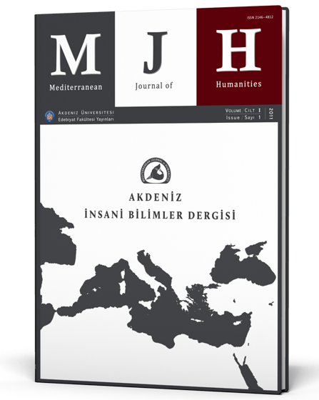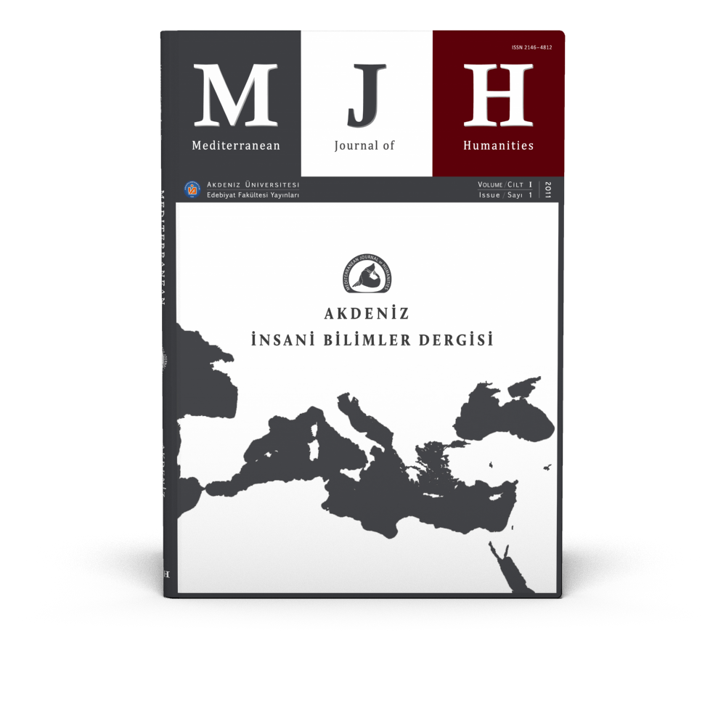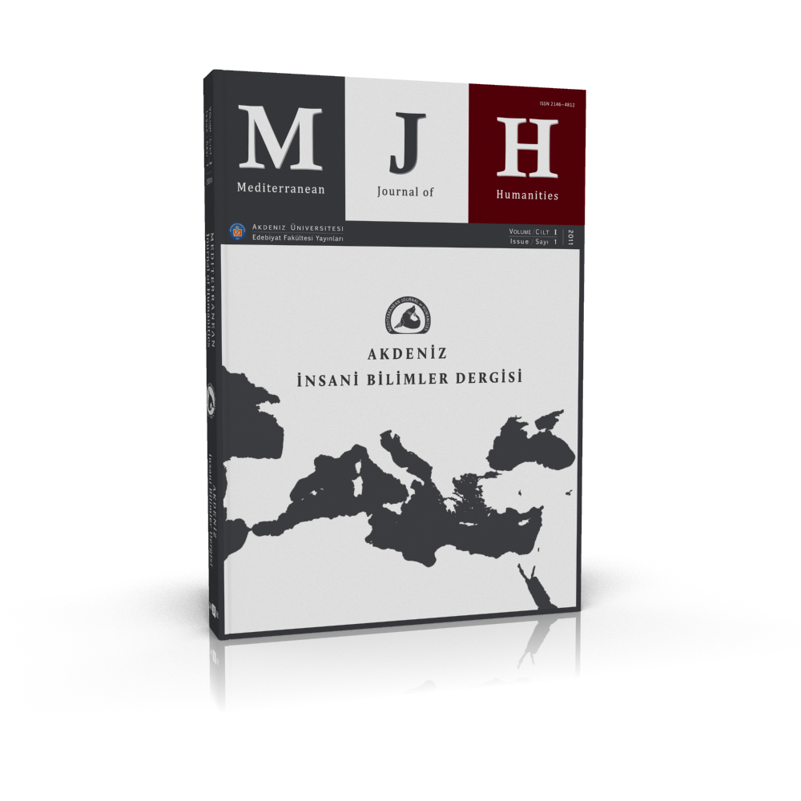

Fig. 1 (Stil: Resim Yazısı)

Fig. 2 Mediterranean Journal of Humanities

Fig. 3 Akdeniz İnsani Bilimler Dergisi

ÖRNEK DİPNOT SİSTEMİ (Dipnotlar metnin içinde verilmelidir)

Java for example, and the western imperialist’s distribution of diseases such as cholera, spread by British recruited Bengali sepoy troops to populations throughout the world from its endemic reservoir in British ruled Bengal in the first decades of the 19th century (For cholera pre-1816, W. H. McNeill (1976, 262) writes: “*One may safely assume that well defined customs pretty well confined the dissemination of the infection to the range of the Hindu pilgrimage*), in contrast to the traditional practice of a local quarantine (The traditional response of native peoples through custom and taboo to epidemic disease such as plague or cholera contained and limited the threat, but, with the arrival of outsiders ignorant of local tradition, such as the British East India Company army recruiters in Bengal in 1816-17, or immigrant Han Chinese marmot trappers in Mongolia in the first decades of the 20th century, cholera from Bengal and plague from Mongolia were able to leave their endemic locations and rapidly spread around the world killing millions of people, (McNeill 1976, 194, 155-156, 160-161), reveals a callous disregard for the life of non-western populations that is quite remarkable when juxtaposed with the west’s avowed 19th century “*civilising mission*” to the rest of the world (In respect to the west’s “*civilising mission*” around the world, see for example Kiernan’s penetrating remarks (Kiernan 1998, 146, 158-159, 163-164 and 180-181).

Lorem ipsum dolor sit amet, consectetur adipisicing elit, sed do eiusmod tempor incididunt ut labore et dolore magna aliqua Lorem ipsum dolor sit amet, consectetur adipisicing elit, sed do eiusmod tempor incididunt ut labore et dolore magna aliqua Lorem ipsum dolor sit amet, consectetur adipisicing elit, sed do eiusmod tempor incididunt ut labore et dolore magna aliqua Lorem ipsum dolor sit amet, consectetur adipisicing elit, sed do eiusmod tempor incididunt ut labore et dolore magna aliqua Lorem ipsum dolor sit amet, consectetur adipisicing elit, sed do eiusmod tempor incididunt ut labore et dolore magna aliqua

Lütfen yazım kuralları için [http://owl.english.purdue.edu/owl/resource/560/01/](http://owl.english.purdue.edu/owl/resource/560/01/%20) sayfasına başvurunuz. Bu başlık altında çalışmanızın ilgili kısmını buraya yapıştırınız. Bu başlık altında çalışmanızın ilgili kısmını buraya yapıştırınız. Bu başlık altında çalışmanızın ilgili kısmını buraya yapıştırınız. Bu başlık altında çalışmanızın ilgili kısmını buraya yapıştırınız. Bu başlık altında çalışmanızın ilgili kısmını buraya yapıştırınız. Bu başlık altında çalışmanızın ilgili kısmını buraya yapıştırınız. Bu başlık altında çalışmanızın ilgili kısmını buraya yapıştırınız.

Lorem ipsum dolors sit amet, consectetur adipisicing elit, sed do eiusmod tempor incididunt ut labore et dolore magna aliqua. Ut enim ad minim veniam, quis nostrud exercitation ullamco laboris nisi ut aliquip ex ea commodo consequat:Lorem ipsum dolor sit amet, consectetur adipisicing elit, sed do eiusmod tempor incididunt ut labore et dolore magna aliqua Lorem ipsum dolor sit amet, consectetur adipisicing elit, sed do eiusmod tempor incididunt ut labore et dolore magna aliqua Lorem ipsum dolor sit amet, consectetur adipisicing elit, sed do eiusmod tempor incididunt ut labore et dolore magna aliqua Lorem ipsum dolor sit amet, consectetur adipisicing elit, sed do eiusmod tempor incididunt ut labore et dolore magna aliquaLorem ipsum dolor sit amet, consectetur adipisicing elit, sed do eiusmod tempor incididunt ut labore et dolore magna aliquaLorem ipsum dolor sit amet, consectetur adipisicing elit, sed do eiusmod tempor incididunt ut labore et dolore magna aliqua. Ut enim ad minim veniam, quis nostrud exercitation ullamco laboris nisi ut aliquip ex ea commodo consequat:Lorem ipsum dolor sit amet, consectetur adipisicing elit, sed do eiusmod tempor incididunt ut labore et dolore magna aliqua Lorem ipsum dolor sit amet, consectetur adipisicing elit.

Ara Başlık (Stil: Ara Başlık)

Lorem ipsum dolor sit amet, consectetur adipisicing elit, sed do eiusmod tempor incididunt ut labore et dolore magna aliquaUt enim ad minim veniam, quis nostrud exercitation ullamco laboris nisi ut aliquip ex ea commodo consequat κυνηγός Lorem ipsum dolor sit amet, consectetur adipisicing elit, sed do eiusmod tempor incididunt ut labore et dolore magna aliqua. Ut enim ad minim veniam, quis nostrud exercitation ullamco laboris nisi ut aliquip ex ea commodo consequat θήρας ἐν σταδίοις πλήξας

Lütfen yazım kuralları için [http://owl.english.purdue.edu/owl/resource/560/01/](http://owl.english.purdue.edu/owl/resource/560/01/%20) sayfasına başvurunuz. Bu başlık altında çalışmanızın ilgili kısmını buraya yapıştırınız. Bu başlık altında çalışmanızın ilgili kısmını buraya yapıştırınız. Bu başlık altında çalışmanızın ilgili kısmını buraya yapıştırınız. Bu başlık altında çalışmanızın ilgili kısmını buraya yapıştırınız. Bu başlık altında çalışmanızın ilgili kısmını buraya yapıştırınız. Bu başlık altında çalışmanızın ilgili kısmını buraya yapıştırınız. Bu başlık altında çalışmanızın ilgili kısmını buraya yapıştırınız.

Lorem ipsum dolor sits amet, consectetur adipisicing elit, sed do eiusmod tempor incididunt ut labore et dolore magna aliqua. Ut enim ad minim veniam, quis nostrud exercitation ullamco laboris nisi ut aliquip ex ea commodo consequat:

Lorem ipsum dolor sit amet, consectetur adipisicing elit, sed do eiusmod tempor incididunt ut labore et dolore magna aliqua Lorem ipsum dolor sit amet, consectetur adipisicing elit, sed do eiusmod tempor incididunt ut labore et dolore magna aliqua Lorem ipsum dolor sit amet, consectetur adipisicing elit, sed do eiusmod tempor incididunt ut labore et dolore magna aliqua Lorem ipsum dolor sit amet, consectetur adipisicing elit, sed do eiusmod tempor incididunt ut labore et dolore magna aliqua. (Stil: Alıntı)

Lorem ipsum dolor sits amet, consectetur adipisicing elit, sed do eiusmod tempor incididunt ut labore ET dolore magna aliqua.

Sonuç

Lütfen yazım kuralları için [http://owl.english.purdue.edu/owl/resource/560/01/](http://owl.english.purdue.edu/owl/resource/560/01/%20) sayfasına başvu­runuz. Bu başlık altında çalışmanızın ilgili kısmını buraya yapıştırınız. Bu başlık altında çalışmanızın ilgili kısmını buraya yapıştırınız. Bu başlık altında çalışmanızın ilgili kısmını buraya yapıştırınız. Bu başlık altında çalışmanızın ilgili kısmını buraya yapıştırınız. Bu başlık altında çalışmanızın ilgili kısmını buraya yapıştırınız. Bu başlık altında çalışmanızın ilgili kısmını buraya yapıştırınız. Bu başlık altında çalışmanızın ilgili kısmını buraya yapıştırınız.

Yazarın Notu

Çalışma daha önce sunulmuşsa ya da yazar kişilere teşekkürlerini iletmek istiyorsa buraya yazacaktır.

Mali Destek Bildirimi (Funding)

Çalışma bir kurumdan mali destek aldıysa buraya yazılacaktır.

BİBLİYOGRAFYA (Stil: Kaynakça Başlık)

#### Monografiler | Monographs

Özüdoğru Ş. 2020, *Kibyra Kazı ve Araştırmaları Monografi Serisi I, KIBYRA: Kibyra Maior / Caesarea Cibyra*. İstanbul. (Stil: Kaynakça)

#### BASILI KAYNAKLAR

#### Tek yazarlı kitaplar | Book by a single author

Goldsworthy A. 2020, *Philip and Alexander: Kings and Conquerors*. New York.

#### İki ya da daha fazla yazarlı kitaplar | Book by two or more authors

Heckel W. & Yardley J. C. 2004, *Alexander the Great, Historical Texts in Translation*. Malden – Oxford.

#### Edit edilmiş kitapta bölüm | Chapter in an edited work

Matthews R. 2011, “A History of the Preclassical Archaeology of Anatolia”. Eds. S. R. Steadman & G. McMahon, *The Oxford Handbook of Ancient Anatolia*. Oxford, 34-55.

#### Bir seride yayınlanmış kitaplar | Occasional publications

Jones D. W. 2021, *Four Economic Topics for Studies of Antiquity: Agriculture, Trade, Population, and the Behaviour of Aggregate Economies* (BAR IntSer 3018). Oxford.

#### Ek Yayınlar | Supplements

Durugönül S. 2007, *Dağlık Kilikia’da Bir Antik Kent Kazısının Sonuçları – NAGIDOS / Results of an Excavation in an Ancient City in Rough Cilicia* (Adalya Suppl 6). İstanbul.

#### Tez (Doktora & Yüksek Lisans) | Thesis-Dissertation (PhD & MA)

Coşkun-Abuagla A. 2012, *Roma Dönemi Küçük Asya Procuratorleri.* Yayımlanmamış Doktora Tezi, Akdeniz Üniversitesi. Antalya.

#### Kongre-Sempozyum Yayınları

Burragato F., M. Nezza, A. F. Ferrazzoli & M. Ricci 2007, “Late Roman 1 Amphora Types Produced at Elaiussa Sebaste”. Eds. M. Bonifay & J. C. Treglia, *Late Roman Coarse Wares, Cooking, Wares and Amphorae in the Mediterranean: Archaeology and Archaeometry 2.* (BAR IntSer 1662)*. Marseille and Arles, 13-16 April 2005.* Oxford, 689-700.

#### Kitap tanıtımları | Book reviews

Köker H. 2020, “The Storm before the Storm. The Beginning of the End of the Roman Republic”. Yazar: M. Duncan, *Libri* VI, 361-363.

#### Dergi Kısaltması | Journal Abbreviations

MJH Mediterranean Journal of Humanities.

JRS Journal of Roman Studies.

#### Dergide makale | Journal article

Duggan T. M. P. 2015, “From Mid-October to the End of March – Voyaging in the Medieval Mediterranean”. *Cedrus* III, 277-310.

#### Popüler dergide yazı | Magazine article

Tassinari P. 2014, “Antik Dünyada Tıp ve Sağlık”. *Aktüel Arkeoloji* 24, 56-67.

#### DOI’si olan haftalık popüler dergide yazı

Hoff K. 2010, March 19, “Fairness in Modern Society”. *Science,* 327*,* 1467-1468. doi:10.1126/science.1188537

#### Bir yazarın aynı yılda yayınlanmış birden fazla yayınına atıf | Citation for an author with more than one cited publication within the same year

McGing B. C. 1986a, *The Foreign Policy of Mithridates VI Eupator King of Pontus*. Leiden.

McGing B. C. 1986b, “The Kings of Pontus: Some Problems on Identity and Date”. *RhM* 129, 248-259.

#### Latin alfabesiyle yazılmamış yayın isimleri ya da yazar isimleri | Publication or author names unwritten with Latin alphabet

Τσαραβοπογλος A. N. 2019, “Η αρχαία πόλη της Χίου”. *Horos* 29, 124-144.

#### Referans yayınlar | Works of standard reference

Oberhummer E. 19702, “Bosporos (1)”. *RE* III/1, *col*. 741-757.

#### Çevirisi yapılmış yayınlar | Translated Works

Selz G. J. 2020, *Sümerler ve Akadlar: Tarih: Toplum,* Kültür. Çev. F. G. Gerhold, İstanbul.

#### Çeviri Makale | Translated Article

Oktan M. 2018, “Quintus Asconius Pedianus, Yüceliğe Hakaret Davasında Cornelius Savunması”. *Libri* IV, 251-313.

#### Basılı günlük gazetede haber-makale | Newspaper article

Şahin S. 25 Kasım 2000, “Kültürel Miras, Kültürel Kimlik ve Eskiçağ Bilimleri”. *Cumhuriyet Gazetesi Bilim-Teknik Eki* 714, 18-19.

#### ELEKTRONİK KAYNAKLAR

#### DOI’si olan makale

Krueger R. F., Markon K. E. Patrick C. J. & Iacono W. G. 2005, “Externalizing Psychopathology in Adulthood: A Dimensional-Spectrum Conceptualization and its Implications for DSM-V”. *Journal of Abnormal Psychology* 114,537-550. doi:10.1037/0021-843X.114.4.537

#### DOI’si olmayan makale

Marlowe P. Spade, S. & Chan C. 2001, “Detective Work and the Benefits of Colour Versus Black and White”. *Journal of Pointless Research* 11, 123-127.

#### Yalnızca bir veri tabanından erişilebilen makale

Liquor advertising on TV. 2002, January 18, Kaynak: http://factsonfile.infobasepublishing.com

Liquor advertising on TV. 2002, January 18, *Issues and Controversies* veri tabanından alınmıştır.

#### İnternetten yayımlananan dergide makale

McDonald C. & Chenoweth L. 2009, “Leadership: A Crucial Ingredient in Unstable Times”. *Social Work & Society* 7*.* Kaynak: http://www.socwork.net/2009/1/articles/mcdonaldchenoweth

#### İnternetten yayımlanan dergide yer alan 8 ya da daha çok yazarlı makale

Paradise S., Moriarty D., Marx C., Lee O. B., Hassel E., Thyme E. J., . . . Bradford J. 1957, July, “Portrayals of Fictional Characters in Reality-Based Popular Writing: Project Update”. *Off the Beaten Path* 7. Kaynak: http://www.newsletter.offthebeatenpath.news/otr/complaints.html

#### İnternetten yayımlanan gazete makalesi

T24 Bağımsız İnternet Gazetesi 2010, Aralık 14, Türk ve Kürt Evliliği Bitiyor mu?. Kaynak: http://t24.com.tr/haber/ kurt-ve-turk-evliligi-bitiyor-mu,116721. Erişim Tarihi: 08 Aralık 2014.

#### Yazarı belli olmayan makale

“Britain Launches New Space Agency”. 2010, March 24, Kaynak: http://news.ninemsn.com.au/technology/1031221/ britain-launches-new-space-agency

#### Yazarı ve tarihi olmayan makale (Wikipedia girdisi gibi)

“Harry Potter”. (n.d.). In *Wikipedia*. 28 Ağustos 2010 tarihinde şu kaynaktan alınmıştır: http://en.wikipedia.org/w/ index.php?title=Harry_Potter&oldid=380786432

#### Yıl ve yazarı belli olan sözlük ya da ansiklopedi girdisi

Çiftçi A. 2001, “Karakol Binaları”. *Türkiye Diyanet Vakfı İslam Ansiklopedisi* 24, 431-434. İstanbul.

#### Yıl ve yazarı belli olmayan sözlük ya da ansiklopedi girdisi

“Verisimilitude”. (n.d.). In *Merriam-Webster's Online Dictionary* (11th ed.). Kaynak: http://www.merriamwebster.com/ dictionary/verisimilitude.

#### E-posta ya da görüşme/sohbet

Hasbahçe Çiçekçilik, (Sahibiyle Yapılan Görüşme). İstanbul: Göztepe, Kasım 2005.

#### CD’de yer alan kitap

Nix G. 2002, *Lirael, Daughter of the Clayr* [CD]. New York, NY: Random House/Listening Library.

Kasette yer alan kitap

Nix G. 2002, *Lirael, Daughter of the Clayr* [Cassette Recording No. 1999-1999-1999]. New York, NY: Random House/Listening Library.

Film

Gilby A. (Producer) & Schlesinger J. (Director) 1995, *Cold Comfort Farm* [Film]. Universal City, CA: MCA Universal.

1. * Prof. Dr. Akdeniz Üniversitesi, Edebiyat Fakültesi, Arkeoloji Bölümü, Antalya, mjh@akdeniz.edu.tr. ORCID: 0000-0000-0000-0000 (Stil: Dipnot Metni)
2. ** Doç. Dr. Akdeniz Üniversitesi, Edebiyat Fakültesi, Felsefe Bölümü, Antalya, mjh@akdeniz.edu.tr. ORCID: 0000-0000-0000-0000 (Stil: Dipnot Metni)